МАСТЕР КЛАСС «ЧУДЕСА ИЗ ФЕТРА»

Недавно я обнаружила, что есть замечательный материал - фетр. Этот мастер класс посвящаю ему, может кому то пригодится информация.

Итак, что такое фетр. От франц. feutre – войлок, плотный материал из валяной шерсти или из синтетических волокон. Изготавливается обычно в виде полотнищ, которые имеют различную толщину, в зависимости от назначения.
Несомненные плюсы фетра: широкая гамма цветов; различная толщина листов; легко приклеивается и пришивается; у фетра нет лицевой и изнаночной стороны; фетр не сыпучий.
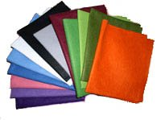
Из фетра можно делать МНОГО чего. Поделюсь некоторыми источниками вдохновения. .
Из фетра можно сшить небольшие сувениры к любому празднику, игрушки, рамки для фото, декорировать обложки записных книжек и не только, шить различные приятные мелочи, броши, подвески и т.д. Также можно украшать подушки, покрывала. Особенно неограниченный полет фантазии можно проявить для декорирования детской комнаты. Аппликация из фетра - это легкий способ сделать одежду вашего ребенка ярче, интересней, уникальней и … просто скрыть пятно.
Для своих детей группы «Теремок» я сделала героев разных сказок для пальчикового театра.

Фетр можно приобрести в канцелярских магазинах (отделы для творчества) а также заказать в интернет магазинах (все для рукоделия).
Вообщем смотрите сами!

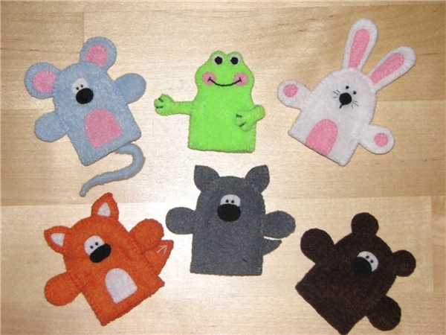
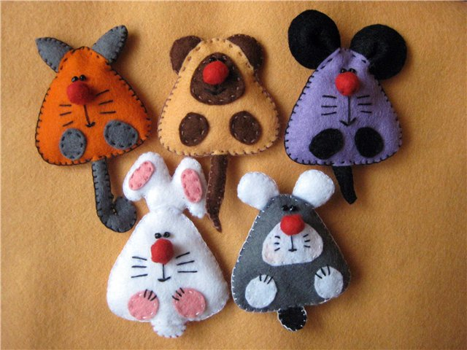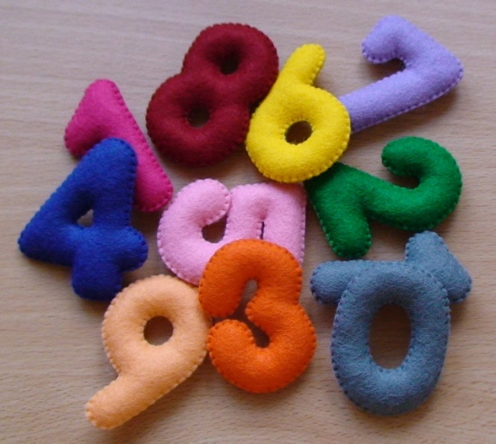

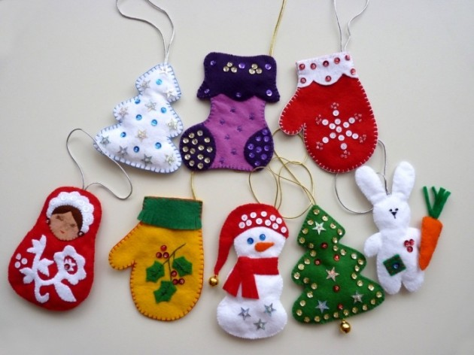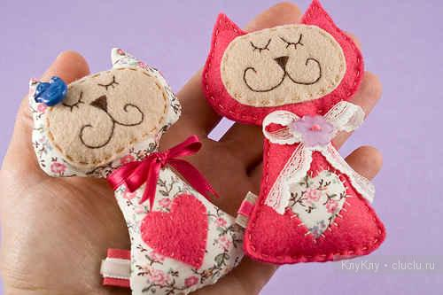

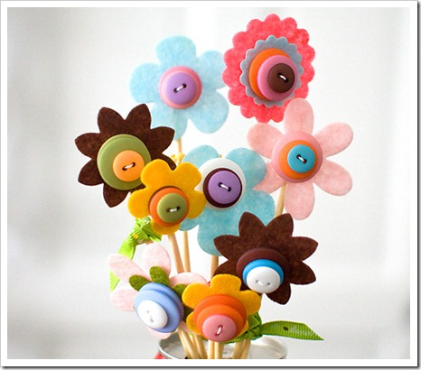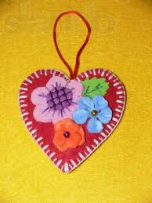
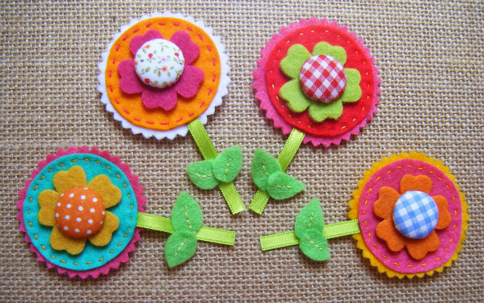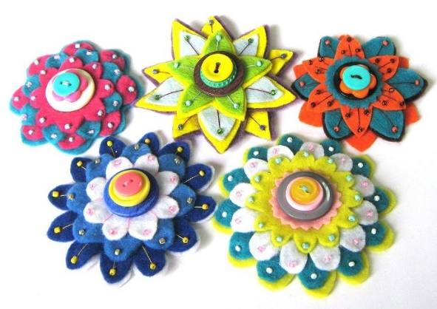
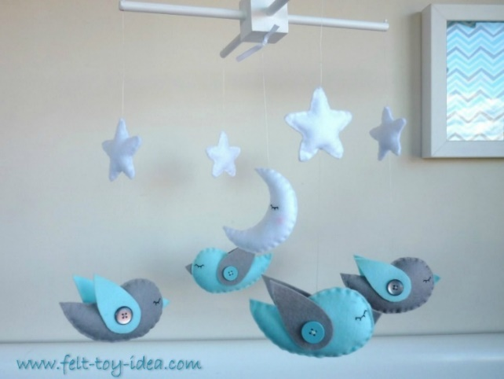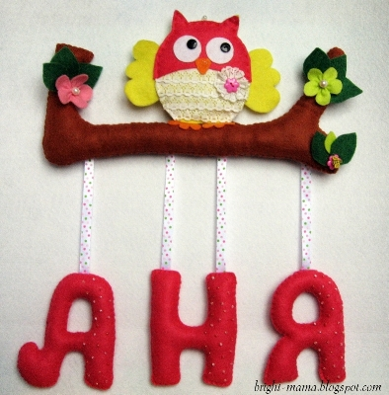

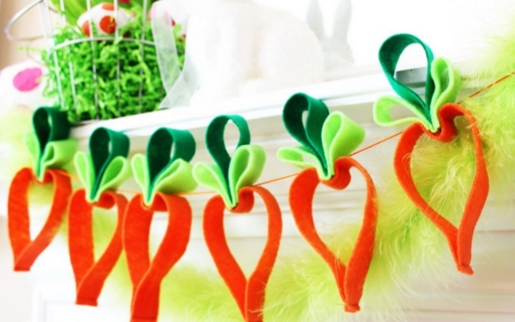 Творческих успехов!

